COORDINACIÓN DE SALUD

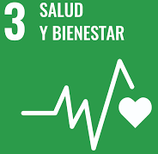
PLAN DE DESARROLLO ECONOMICO
PLAN ESTATAL DE DESARROLLO HIDALGO 2022-2028

EJE TRANSVERSAL 1
ACUERDO 2: ACUERDO PARA EL BIENESTAR DEL PUEBLO:
DEPORTE
DESARROLLO SOCIAL
BIENESTAR SOCIAL
SALUD
PARTICIPACIÓN SOCIAL
Salud, Igualdad de género, no discriminación e inclusión.
8. Salud
1. Fin de la pobreza
3. Salud y bienestar
10. Reducción de las desigualdades.

ACUERDO 2: PARA EL BIENESTAR DEL PUEBLO.
OBJETIVOS ESTRATEGICOS
- Atención integral a la salud
- Cobertura de esquema de vacunación
- Prevención de Enfermedades
- Abasto de medicamentos
- Infraestructura sanitaria
- Atención a la salud de la niñez

3. SALUD Y BIENESTAR
3.1 Para 2030, reducir la tasa mundial de mortalidad materna a menos de 70 por cada 100.000 nacidos vivos.
3.2 Para 2030, poner fin a las muertes evitables de recién nacidos y de niños menores de 5 años, logrando que todos los países intenten reducir la mortalidad neonatal al menos hasta 12 por cada 1.000 nacidos vivos, y la mortalidad de niños menores de 5 años al menos hasta 25 por cada 1.000 nacidos vivos.
3.3 Para 2030, poner fin a las epidemias del SIDA, la tuberculosis, la malaria y las enfermedades tropicales desatendidas y combatir la hepatitis, las enfermedades transmitidas por el agua y otras enfermedades transmisibles.
3.4 Para 2030, reducir en un tercio la mortalidad prematura por enfermedades no transmisibles mediante la prevención y el tratamiento y promover la salud mental y el bienestar.
3.5 Fortalecer la prevención y el tratamiento del abuso de sustancias adictivas, incluido el uso indebido de estupefacientes y el consumo nocivo de alcohol.
3.6 Para 2030, reducir a la mitad el número de muertes y lesiones causadas por accidentes de tráfico en el mundo.
3.7 Para 2030, garantizar el acceso universal a los servicios de salud sexual y reproductiva, incluidos los de planificación de la familia, información y educación, y la integración de la salud reproductiva en las estrategias y los programas nacionales.
3.8 Lograr la cobertura sanitaria universal, en particular la protección contra los riesgos financieros, el acceso a servicios de salud esenciales de calidad y el acceso a medicamentos y vacunas seguros, eficaces, asequibles y de calidad para todos.
La población afiliada a los servicios de Salud en Hidalgo ascienda a 2 millones 149 mil 373 personas, que representa el 69.7 por ciento de la población total. En su mayoría, el servicio es proporcionado por el IMSS e Instituto de Salud para el Bienestar, y en menor medida por el ISSSTE (INEGI, 2020ª),
Al término del año 2021, la infraestructura hospitalaria del sector público estatal cubre el territorio estatal con 861 unidades médicas, con persona médico que asciende a 5 mil 834 profesionales. Asimismo, se tiene un registro de 9 mil 762 enfermeras y mil 511 casa de Salud, con 310 técnicas de Salud (Direccion General de Información en Salud (DGIS), 2022)
Con relación a los indicadores de salud, la esperanza de vida al nacer en Hidalgo se encuentra en 75 años, cifra ligeramente por debajo del promedio nacional, que es de 75.1 (INEGI, 2020ª).
Otros indicadores relevantes son, por un lado, la tasa de mortalidad infantil que registra 12.8 defunciones infantiles, por debajo de la tasa promedio nacional y; por otro la tasa global de fecundidad TGF, que ascienden a 1,8 hijos por mujer, valor por debajo del nacional, que es de 1.90 hijos. Asimismo, en 2020 se registraron 11 muertes maternas y en 2021 ascendió a 26 defunciones (DGIS, 2022 e INEGI, 2020ª).

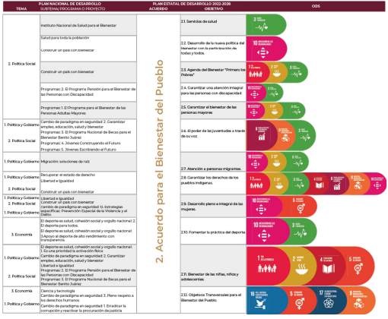
MARCO DE PLANEACIÓN

